Державний вищий навчальний заклад  
Ужгородський національний університет  
Факультет інформаційних технологій

Кафедра програмного забезпечення систем

**ЛАБОРАТОРНА РОБОТА № 2**

**Тема:** **Представлення дизайну веб-додатку**

Виконала:

студентка 3-го курсу

спеціальності:122 Комп'ютерні науки

Федорко Валерія Степанівна

**Ужгород-2025**

**Завдання до роботи:**

1. Детальний опис ідеї з відповідними ілюстраціями (попередня робота, але наявність ілюстрацій є обовязковою)
2. Фінальний дизайн веб-сайту (його потрібно буде реалізувати за допомогою [React](https://react.dev/) до кінця семестру ).
3. Хто ще не має, то встоновити [git](https://git-scm.com/book/uk/v2), зареєструватися на [github](https://github.com/) використовуючи університетську пошту. Ім’я користувача (nickname) встановити зрозумілим, на кшталт *rbuchuk*, *romanbuchuk*, *buchukroman*…Тобто повинно складатися Вашого імені та прізвища
4. Додати romanbuchuk та викладача який у вас приймає роботу (нікнейми запитати у викладача)
5. Створити репозиторій, назвою повинно бути назва вашого проєкту
6. Долати всі попередньо оформлені напрацювання (мокапи, дизайн, ....)
7. Опублікувати всі зміни на GitHub
8. Створити PullRequest (нас додати як переглядачів (reviewers))
9. ВИСНОВКИ

**Хід роботи:**

У даній лабораторній роботі я реалізувала дизайн для сайту відповідно з функціоналом, який я описала у лабораторній роботі 1.

Головна-вітальна сторінка

На даній сторінці представлено основний функціонал майбутнього сайту, а саме:

* Можливість перейти до аккаунту за допомогою клавіші “Акаунт”;
* Можливість перейти до каталогу локацій за допомогою кнопки “Каталог локацій”;
* Можливість перейти до варіантів які запропоновані в міні-гід за допомогою кнопки “міні-гід”;
* Також при натисканні таких кнопок як “Термальні води”, “Гори”, “Замки”, користувача переведе до сторінки каталог локацій;

По дизайну:

У верхній частині сторінки знаходиться верхня панель на котрій знаходиться найважливіша навігація сайту та назва;

В основній частині представлений основний лозунг сайту та деякі варінти переходу до вибору локацій;

У нижній частині сторінки знаходяться контакти і лозунг.

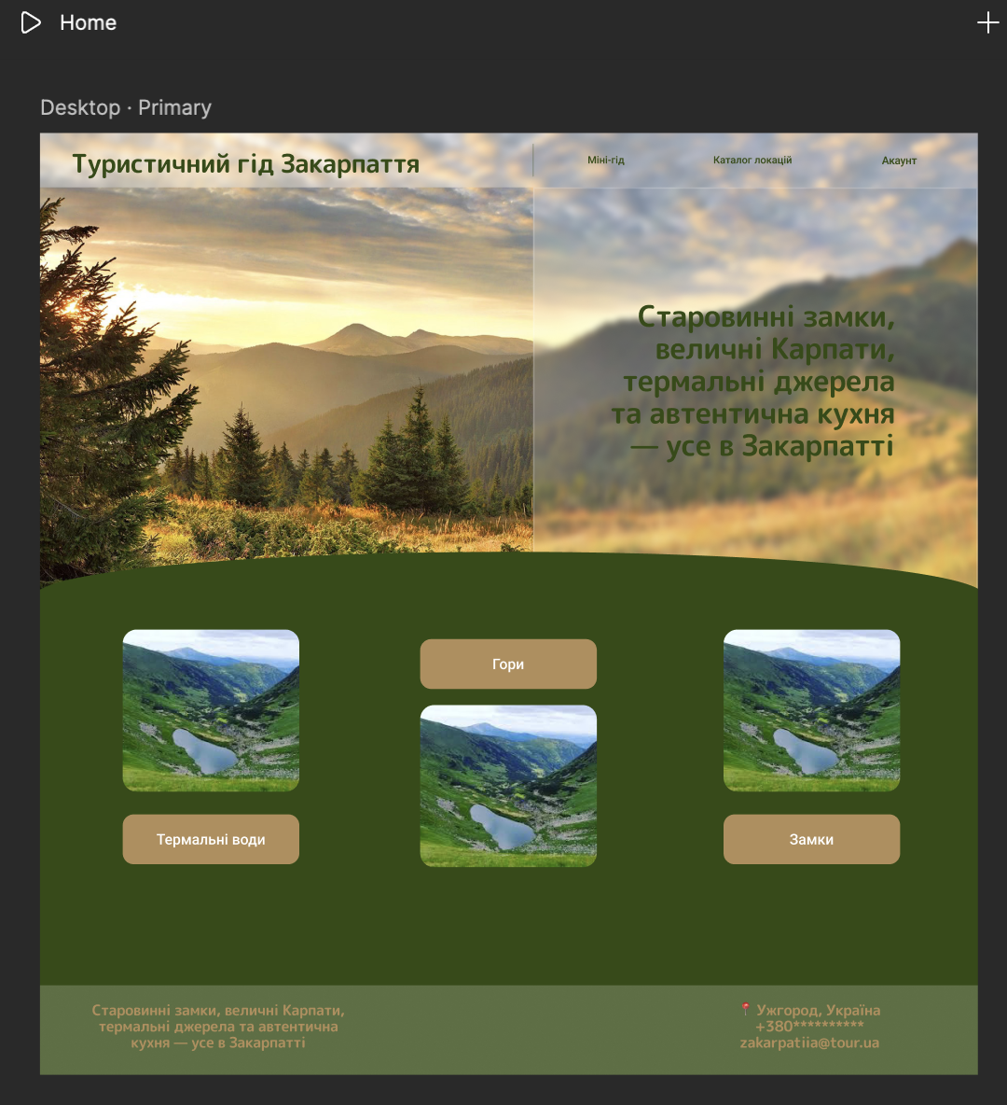

Авторизація користувача

На першому зоображенні знаходить вікно реєстарації з такими параметрами: Ім’я, Логін, Пароль;

На другому зображенні вікно увійти в акаунт;

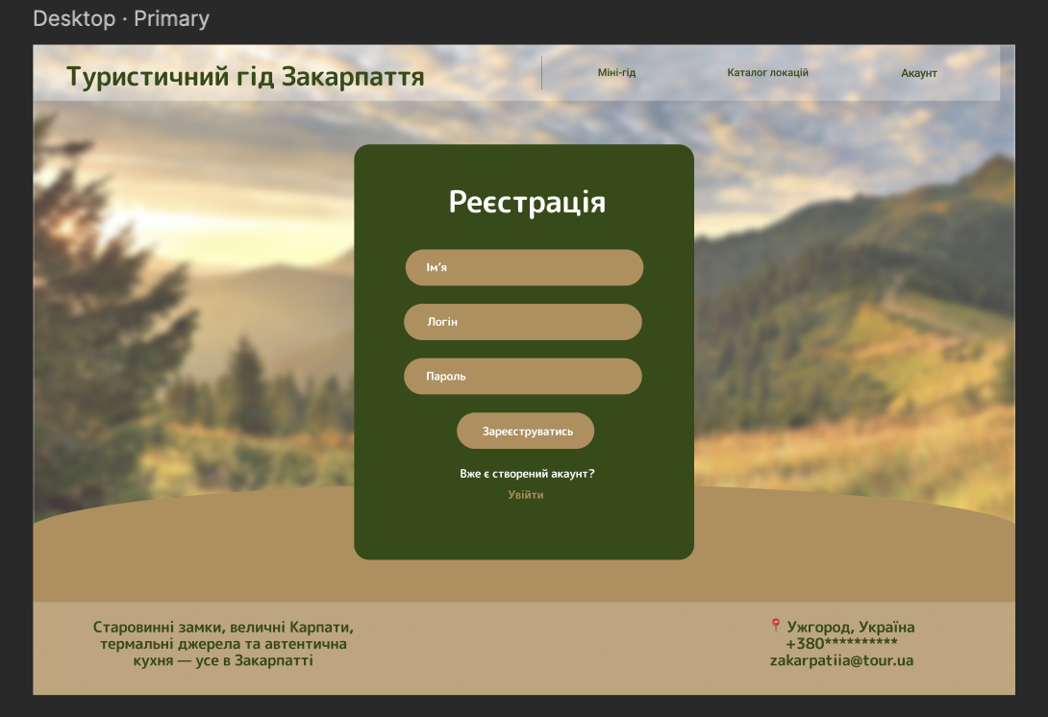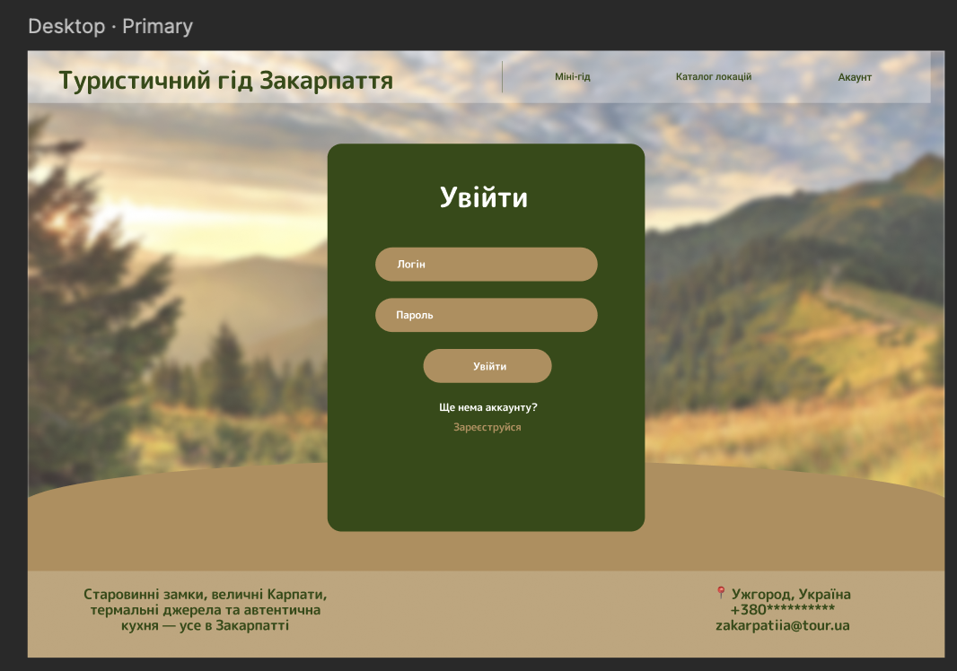

Каталог локацій

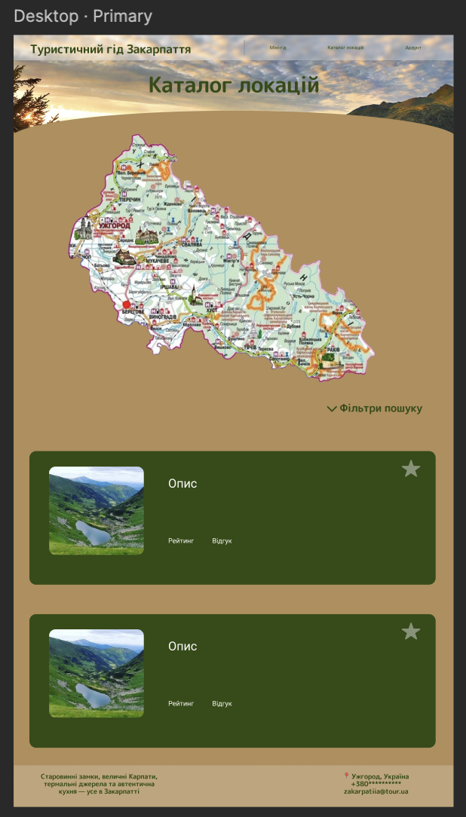

На сторінці Каталог локацій у користувача є можливість перегляду локації на інтерактивній карту, також при натисканні на якусь конкретну локацію перети на її вкладку на сторінці; користувач може переглядати локації по списку, також може відфільтрувати локації по параметрам які йому необхідні і зберегти собі цікаві йому локації.

Міні-гід

Тут будуть реалізовані маршрути для користувачів, які не знають що відвідати або хочу поєднати відвідини однієї локації і іншими, а також зберігати собі

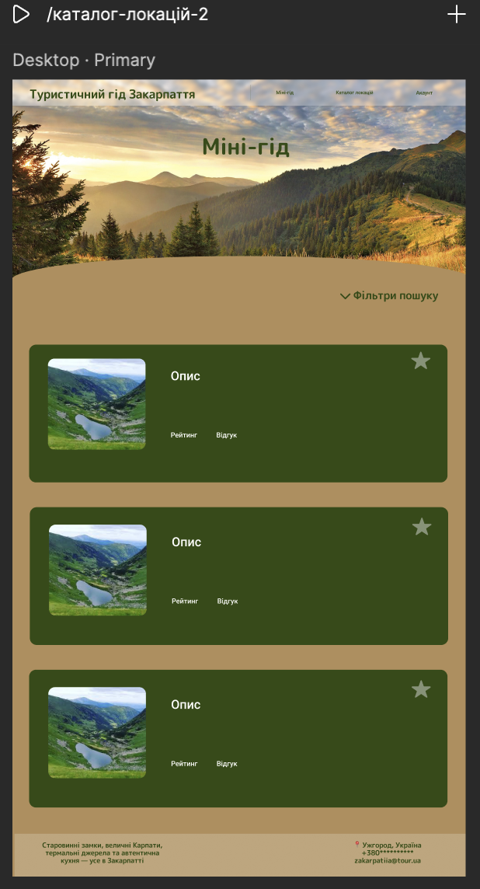

Сторінка авторизованого користувача

На цій сторінці користувач переглядає збережені локації або маршрути у міні-гід.

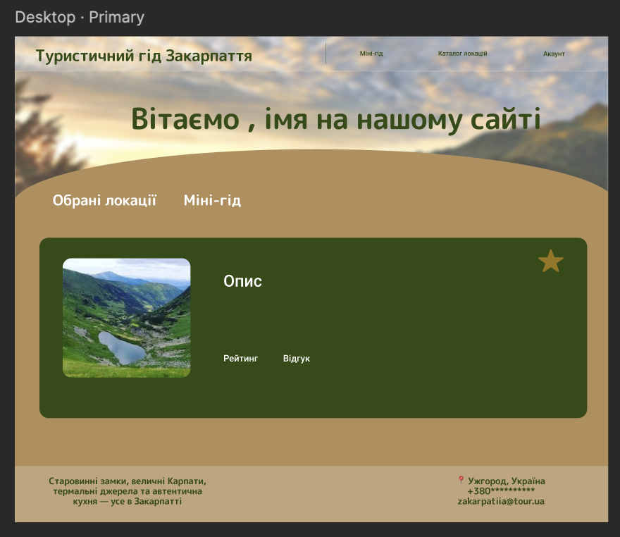

Посилання на figma: <https://www.figma.com/site/HQUjzubRHeziLfiTjZMxVr/TourGuideZakarpattia?node-id=0-1&t=7ZwjNOhUNxyPlDKg-1>

Посилання на репозиторій: <https://github.com/fedorkovaleriia/tourguidezakarpattia.git>

Висновки: На даній лабораторній роботі я створила дизайн для своєї ідеї за допомогою інструментів figma і завантажила всі напрацювання на github репозиторій